Próxima publicación: 7 de abril

ÍNDICE NACIONAL DE PRECIOS AL CONSUMIDOR
FEBRERO DE 2020
El Instituto Nacional de Estadística y Geografía (INEGI) informa que en febrero de 2020 el Índice Nacional de Precios al Consumidor (INPC) presentó un incremento de 0.42 por ciento respecto al mes inmediato anterior, así como una inflación anual de 3.70 por ciento. En comparación con el mismo periodo de 2019, las cifras fueron de (-)0.03 por ciento mensual y de 3.94 por ciento anual.
El índice de precios subyacente tuvo un alza mensual de 0.36 por ciento y anual de 3.66 por ciento durante febrero pasado; por su parte, el índice de precios no subyacente registró un aumento mensual de 0.57 por ciento y anual de 3.81 por ciento.
La variación mensual del índice de precios subyacente resultó de crecimientos en los precios de las mercancías de 0.39 por ciento y en los servicios de 0.33 por ciento.
Al interior del índice de precios no subyacente, los precios de los productos agropecuarios subieron 1.74 por ciento, mientras que los de los energéticos y tarifas autorizadas por el gobierno retrocedieron (-)0.29 por ciento mensual.

INPC, Subyacente y No Subyacente
Variación porcentual e incidencia durante febrero de los años que se indican
^{1/} La incidencia se refiere a la contribución en puntos porcentuales de cada componente del INPC a la inflación general. Ésta se calcula utilizando los ponderadores de cada subíndice, así como los precios relativos y sus respectivas variaciones. En ciertos casos, la suma de los componentes de algún grupo de subíndices puede tener alguna discrepancia por efectos de redondeo.
^{2/} Incluye alimentos procesados, bebidas y tabaco, no incluye productos agropecuarios.
^{3/} Incluye vivienda propia, renta de vivienda, servicio doméstico y otros servicios para el hogar.
^{4/} Incluye loncherías, fondas y taquerías, restaurantes y similares, servicio de telefonía móvil, mantenimiento de automóvil, consulta médica, servicios turísticos en paquete, entre otros.

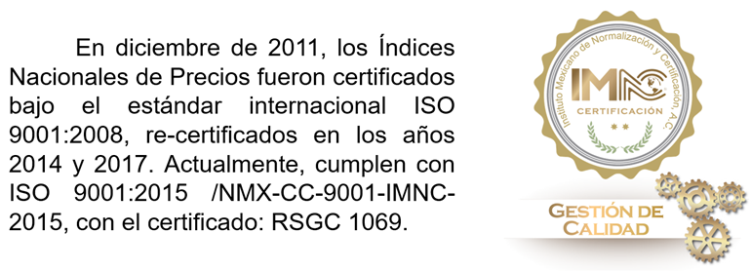

Se anexa Nota Técnica

Para consultas de medios y periodistas, contactar a: comunicacionsocial@inegi.org.mx
o llamar al teléfono (55) 52-78-10-00, exts. 1134, 1260 y 1241.

Dirección de Atención a Medios / Dirección General Adjunta de Comunicación



NOTA TÉCNICA

ÍNDICE NACIONAL DE PRECIOS AL CONSUMIDOR
FEBRERO DE 2020

Índice Nacional de Precios al Consumidor
En febrero de 2020 el Índice Nacional de Precios al Consumidor (INPC) aumentó 0.42 por ciento a tasa mensual, mientras que en el mismo mes de 2019 registró una disminución de (-)0.03 por ciento.
Índice Nacional de Precios al Consumidor
Variación porcentual mensual en febrero de los años que se indican

En el siguiente cuadro se presentan las variaciones e incidencias para el segundo mes de 2020 en el INPC, así como en los subíndices que lo integran.
INPC, Subyacente y No Subyacente
Variación porcentual e incidencia durante febrero de los años que se indican
^{1/} La incidencia se refiere a la contribución en puntos porcentuales de cada componente del INPC a la inflación general. Ésta se calcula utilizando los ponderadores de cada subíndice, así como los precios relativos y sus respectivas variaciones. En ciertos casos, la suma de los componentes de algún grupo de subíndices puede tener alguna discrepancia por efectos de redondeo.
^{2/} Incluye alimentos procesados, bebidas y tabaco, no incluye productos agropecuarios.
^{3/} Incluye vivienda propia, renta de vivienda, servicio doméstico y otros servicios para el hogar.
^{4/} Incluye loncherías, fondas y taquerías, restaurantes y similares, servicio de telefonía móvil, mantenimiento de automóvil, consulta médica, servicios turísticos en paquete, entre otros.
Índices Subyacente y No Subyacente
La variación mensual en febrero de este año de los índices subyacente y no subyacente fue de 0.36 y de 0.57 por ciento, respectivamente. Los datos comparables para el mismo mes de 2019 fueron de un alza de 0.43 y de una reducción de (-)1.38 por ciento.
Índices de Precios Subyacente y No Subyacente
Variación porcentual mensual en febrero de los años que se indican

El comportamiento anual del INPC en el segundo mes de 2020 fue de un incremento de 3.70 por ciento; en el mismo mes del año anterior aumentó 3.94 por ciento. A su interior, la variación anual de los índices subyacente y no subyacente fue de 3.66 y de 3.81 por ciento, en ese orden; en igual mes de 2019 las cifras correspondientes fueron de
3.54 y de 5.25 por ciento.
INPC, Subyacente y No Subyacente
Variación porcentual anual a febrero de 2020

A continuación se presentan los principales genéricos cuyas variaciones de precios al alza y a la baja destacaron por su incidencia sobre la inflación general.
Índice Nacional de Precios al Consumidor
Genéricos con mayor y menor incidencia *
Febrero de 2020
* Las desagregaciones del INPC solo tienen valor informativo.
^{1/} La incidencia se refiere a la contribución en puntos porcentuales de cada componente del INPC a la inflación general. Ésta se calcula utilizando los ponderadores de cada subíndice, así como los precios relativos y sus respectivas variaciones.
En el siguiente cuadro se muestran las principales ciudades con la mayor y menor variación del INPC durante febrero de 2020.
Índice Nacional de Precios al Consumidor
Ciudades con mayor y menor variación *
Febrero de 2020
* Las desagregaciones del INPC solo tienen valor informativo.

A continuación se presentan las entidades con la mayor y menor variación del INPC en el mes en cuestión.
Índice Nacional de Precios al Consumidor
Entidades federativas con mayor y menor variación *
Febrero de 2020
* Las desagregaciones del INPC solo tienen valor informativo.
El comportamiento durante febrero de este año de los subíndices que integran al INPC según la Clasificación del Consumo Individual por Finalidades (CCIF), utilizada internacionalmente para los índices de precios al consumidor, se muestra a continuación:
Índice Nacional de Precios al Consumidor
Clasificación del consumo individual por finalidades
Variación porcentual
^{1/} Incluye productos y servicios de cuidado personal, relojes, maletas, seguro de automóvil, servicios funerarios y profesionales, entre otros.
En la segunda quincena de febrero de 2020 el INPC mostró un alza de 0.47 por ciento, resultado de los índices de 106.636 y de 107.141 registrados en la primera y segunda quincena del mes, respectivamente.
El índice de precios de la canasta básica presentó un aumento mensual de 0.19 por ciento y anual de 2.82 por ciento. En el mismo mes de 2019 las cifras correspondientes fueron de 0.60 y de 3.80 por ciento, en ese orden.
Nota metodológica
El Índice Nacional de Precios al Consumidor (INPC) es un indicador económico que mide, a lo largo del tiempo, la variación promedio de los precios de una canasta de bienes y servicios representativa del consumo de los hogares del país. Estas variaciones de precios repercuten directamente en el poder adquisitivo y en el bienestar de los consumidores, razón por la cual el INPC es un indicador trascendente y de interés general para la sociedad en su conjunto. La tasa de crecimiento del INPC de un periodo a otro permite medir el fenómeno económico conocido como inflación.
Las características metodológicas del INPC son:
- Periodo de referencia
El periodo de referencia del INPC es la segunda quincena de julio de 2018=100. A partir de este periodo se efectúan las comparaciones de los precios, por lo que se le denomina periodo base de comparación de los precios.
- Canasta de bienes y servicios
La canasta está integrada por una muestra de alrededor de 120 mil productos y servicios específicos, agrupados en 299 genéricos, con lo cual se alcanza una cobertura de 91 ramas de actividad económica, correspondientes a los sectores agrícola, ganadero, industrial y de servicios. La canasta del INPC con base en 2018 se construyó con la información de los gastos de consumo de los hogares que proporcionó la Encuesta Nacional de Gastos de los Hogares (Engasto) 2012 y 2013.
- Estructura de ponderación
Define la participación del gasto de un bien o servicio en la canasta de bienes y servicios representativa del consumo de los hogares del país. La suma del total de ponderaciones de la canasta es igual a 1. Para poder considerar un Genérico en la canasta de bienes y servicios del INPC su ponderación debe ser igual o mayor a 0.01%. La estructura de las ponderaciones se construyó con información de la Engasto 2012 y 2013 y la ENIGH 2014. El alcance de los ponderadores es de los hogares a nivel nacional.
- Muestreo de puntos de venta
Los puntos de venta son las unidades económicas o establecimientos donde los investigadores de precios cotizan los precios de los productos específicos de la canasta del INPC. Para el INPC 2018 fueron seleccionados a través de un esquema de muestreo probabilístico, en el caso de 248 genéricos, y un muestreo no probabilístico para los 51 genéricos restantes. En este último caso se consideran los genéricos cuyas tarifas son autorizadas o reguladas por el gobierno, solo existe uno o pocos oferentes de los servicios, no se cuenta con un marco de muestreo u otros genéricos cuyo precio es muy semejante, por lo que no es necesario aplicar un muestreo probabilístico.
- Cobertura geográfica de las cotizaciones
Las cotizaciones de precios se realizan en una muestra de establecimientos ubicados en 55 áreas geográficas de las 32 Entidades Federativas del país. Se cotizan en promedio 159 mil 500 precios quincenalmente de los productos y servicios específicos de los 299 genéricos. Las cotizaciones de alimentos se realizan por lo menos dos veces durante la quincena que se reporta; para el resto de los productos se obtienen por lo menos una vez en dicho periodo.
- Cálculo del INPC
El Código Fiscal de la Federación, en su artículo 20-Bis, fracción V, establece que el INPC se calculará utilizando la fórmula de Laspeyres. Se calcula en dos etapas. En la primera se calculan los índices elementales por genérico y área geográfica mediante un Índice de Jevons. En la segunda etapa se calculan los índices de precios de nivel superior con el Índice de Laspeyres.
- Publicación de resultados
El cálculo y divulgación del INPC se hace quincenal y mensualmente; se publica los días 10 y 25 de cada mes en el Diario Oficial de la Federación, o el día hábil anterior en caso de que estas fechas sean sábado, domingo o día festivo. El día 25 de cada mes se publica el cálculo de la primera quincena del mes, y el día 10 se difunde el índice que corresponde al dato mensual y a la segunda quincena del mes anterior. Por internet se difunden en la página del INEGI, un día antes de su publicación en el Diario Oficial, junto con un Comunicado de prensa.

Herramientas de análisis
El INEGI lo invita a conocer y hacer uso de las herramientas para el análisis y entendimiento de los índices nacionales de precios, disponibles en el apartado Herramientas dentro del apartado Índice Nacional de Precios al Consumidor de su página web: https://www.inegi.org.mx/programas/inpc/2018/default.html#Herramientas
- Calculadora de inflación. Permite calcular la Tasa de Inflación de un Índice de Precios, en un intervalo de tiempo. Calcula dos tipos de tasas de inflación porcentuales: la implícita entre cualquiera de dos fechas, y la tasa de inflación porcentual promedio en un período.
- Caleidoscopio. Muestra la forma en que los consumidores, en promedio, distribuyen su gasto en 8 grupos y 36 subgrupos, así como, las variaciones en los precios de los mismos.
- Mapa de precios. Presenta en forma dinámica las variaciones anualizadas de los precios por ciudad, entidad y región, así como la participación o peso que tienen estos en el INPC.
- Consulta de precios promedio. Permite consultar y exportar el precio promedio mensual de cada uno de los productos específicos utilizados para el cálculo del INPC.
La información contenida en este documento es generada por el INEGI con base en los Índices de Precios y se da a conocer en la fecha establecida en el Calendario de difusión de información estadística y geográfica y de Interés Nacional.
Para mayor detalle del diseño conceptual y metodológico del INPC consultar la página en Internet del INEGI: https://www.inegi.org.mx/programas/inpc/2018/, en el apartado Documentación. En la misma liga se pueden consultar los tabulados de resultados del índice (por agregados geográficos, clasificadores…), series históricas, precios promedio, y las herramientas de análisis del indicador.
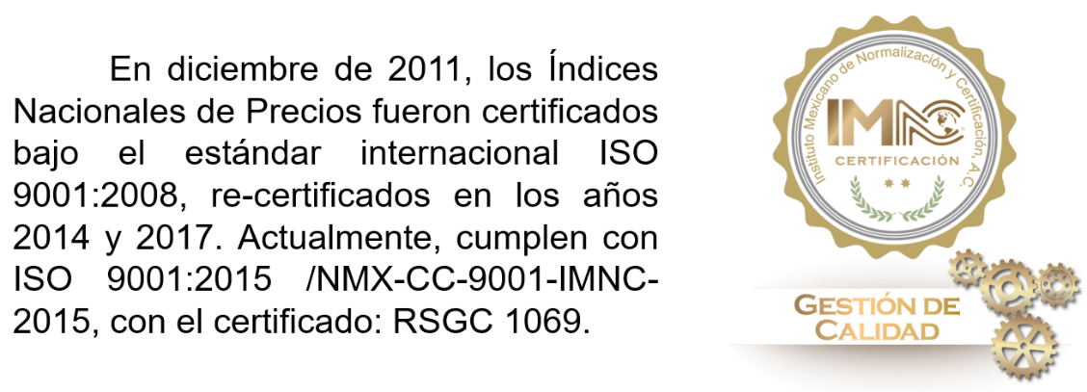

La inflación subyacente se obtiene eliminando del cálculo del INPC los bienes y servicios cuyos precios son más volátiles, o bien que su proceso de determinación no responde a condiciones de mercado. Así, los grupos que se excluyen en el indicador subyacente son los siguientes: agropecuarios y, energéticos y tarifas autorizadas por distintos órdenes de gobierno.
Manual del Índice de Precios al Consumidor: Teoría y Práctica, pagina 26. OIT, FMI, OCDE, Eurostat, UNECE, Banco Mundial.
Los componentes de la canasta básica se detallan en el documento metodológico ubicado en la siguiente liga: https://www.inegi.org.mx/programas/inpc/2018/
Producto Genérico. Conjunto de bienes y servicios de la canasta del INPC que poseen alto grado de homogeneidad; se compone de productos específicos o variedades con características similares.

